Приложение
- Инсценировка отрывка
Вскочили мы с кроватей, закрыли дверь в соседнюю комнату. К двери стол придвинули и ещё другим столом и кроватью подпёрли. А на крыше всё стучат: то один, то другой, то вместе разом. И ещё третий к ним прибавился. И ещё кто-то снова в дверь колотить начал.
Я - Может быть, это кто-нибудь нарочно, чтоб напугать нас,.
К- Выйти, да накостылять им по шее, чтоб не мешали спать!
Я- Ещё нам, накостыляют. Вдруг их там человек двадцать!
К- А может, это и не люди!
Я- А кто же?
К- Черти какие-нибудь.
Я- Брось, сказки рассказывать! И без сказок страшно!
- Может быть, разбудить Мишку?
К- Не надо. Пусть пока спит. Знаешь, какой он трус. До смерти перепугается.
Я- Надоела мне вся эта музыка! Пусть там себе хоть головы расшибут на крыше. Очень мне нужно обращать внимание.
Я вытащил у Мишки из-под подушки топор, положил его рядом с собой в кровать и тоже прилёг отдохнуть.
- Кроссворд

1. Что мечтал купить Саша? (Пистолет с пистонами)
2. Кто такие Марина и Ирочка? (сёстры)
3. Что написал Саша на пистолете? (имя)
4. Под диваном чихнул Саша, но сестра сказала, что это……? (Бобик)

 |  |  |  | Б |  | с
п | и | с | т | о | л | е | т
 | м |  |  | б |  | с
 | я |  |  | и |  | т
 |  |  |  | к |  | р
 |  |  |  |  |  | ы

- Карточки
1. «ЖИВАЯ ШЛЯПА» ВОВКА, ВАДИК
2. «АВТОМОБИЛЬ» МИШКА, МИЛИЦИОНЕР
3. «МЕТРО» ВОВКА, МАМА, Т. ОЛЯ
4. «ЗАМАЗКА» КОСТЯ, ШУРИК
5. «САША» МАРИНА, ИРОЧКА
6. «КАРАСИК» ВИТАЛЯ, СЕРЕЖА, МУРЗИК
7. «ПРЯТКИ» ВИТЯ, СЛАВИК
8. «БАБУШКА ДИНА» НИНА ИВАНОВНА,ТОЛЯ ЩЕГЛОВ, НАТОЧКА, ПАВЛИК, СВЕТА КРУГЛОВА
9. «ОГОРОДНИКИ» МИШКА, СЕНЬКА, ВАНЯ ЛОЖКИН, МИША КУРОЧКИН, ВАДИК ЗАЙЦЕВ

- Пазлы
1.Шляпа (“Живая шляпа”; Вова и Вадик)
2. Нитки и иголка («Заплатка»; Бобка)
3. Книга «Три поросенка» (" Затейники"; Валя и Петя)
4. Детский телефон («Телефон» Мишка и Коля)
Пазлы:
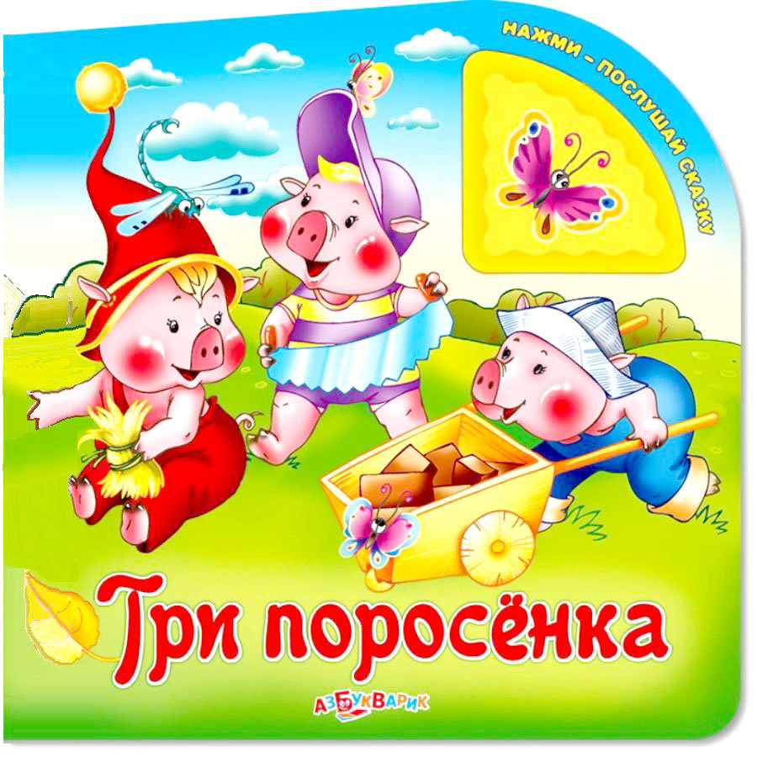

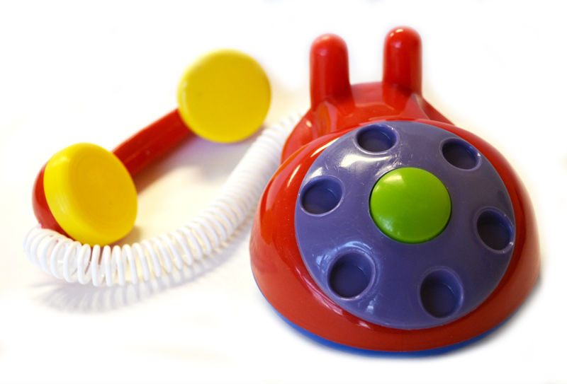

5. Анкета для родителей:
Вопрос | Ответ родителей
1. Какие
произведения
Н.Носова вы
читали в
детстве?
2. Любимые
произведения
Н.Носова у
родителей?
3. Нравится ли вам творчество
Н.Носова?
Почему?

